УТВЕРЖДАЮ - Директор ДК

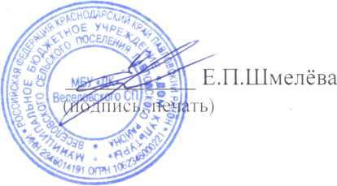

Отчет
по мероприятиям антинаркотической направленности
в МБУ «ДК» Веселовского СП
за ноябрь 2022 года.
Наименование муниципального образования | Наименование мероприятия  (краткая информация о мероприятии, скриншот) | Место проведения, ссылки на используемые сайты | Дата, время проведения | Кол-во просмотров  (посетителей)
Веселовское СП | «Быть здоровым, значит быть счастливым»-разговор о здоровье ,в рамках акции «Набат»-МЫ ВЫБИРАЕМ ЗОЖ .  В зале ДК,для уч-ся МКОУ СОШ № 5 ,была проведена беседа, с элементами игры. В ходе мероприятия дети отгадывали загадки,вспоминали пословицы, отвечали на вопросы. Главной темой было здоровье и его составляющие.  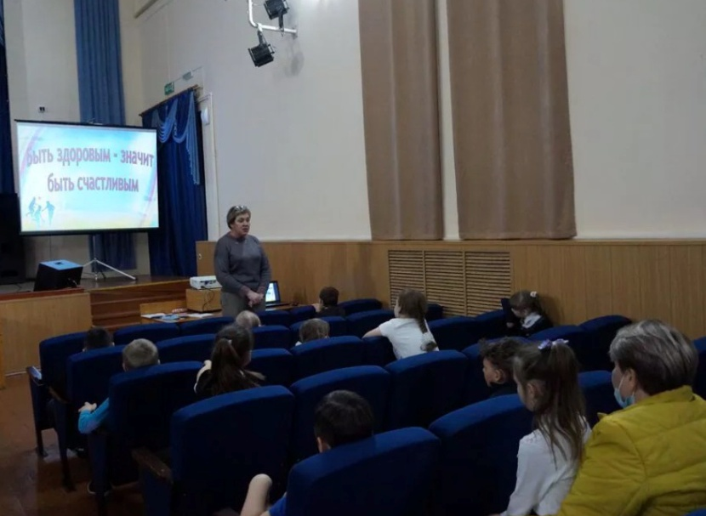 | МБУ «Дом культуры» Веселовского СП Павловского района ст. Весёлая, ул. Ленина, №41 «г»  https://vesel-dk.pavkult.ru/item/1350120 | 08.11.2022  13.00. | 12
Веселовское СП  Веселовское СП | "Осторожно, сниффинг!" презентация  для подростков об опасности токсикомании газом.  18 ноября состоялась беседа - презентация для учащихся средних классов на тему "Осторожно - СНИФФИНГ!" Это мероприятие проводилось с целью формирования у несовершеннолетних ценностного, ответственного отношения к своему здоровью и обучение способам противодействия попыткам вовлечения в употребление токсических веществ.  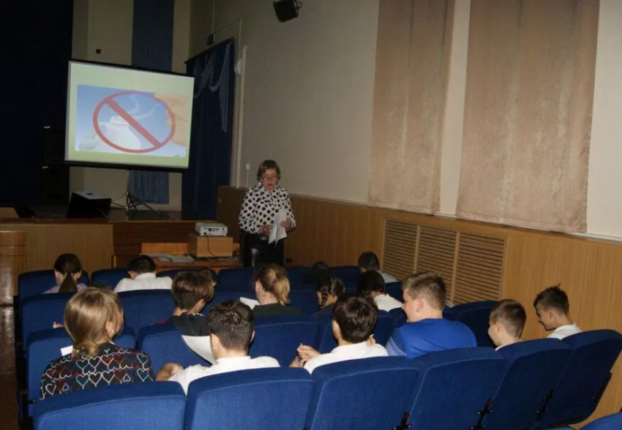  Кинообзор в рамках программы «Наркотики – знак беды» с рецензией фильма краевого кинофонда с показом социальных видео –роликов.  В зале ДК, для подростков, был показан фильм: "Зависимость". Сюжет фильма «Зависимость» рассказал, как избежать зависимости и не стать на этот страшный путь, особенно подросткам. Ведь молодёжь быстрее попадает под пагубное влияние сверстников, в их жизни начинают появляться дурные привычки и, зачастую, справиться с ними может помочь только опытный специалисты.  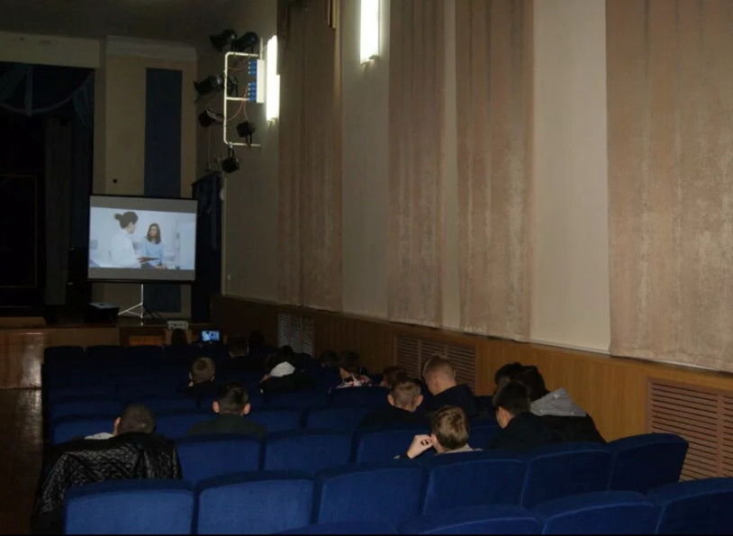 | МБУ «Дом культуры» Веселовского СП Павловского района ст. Весёлая, ул. Ленина, №41 «г»  зал ДК  https://vesel-dk.pavkult.ru/item/1383561  МБУ «Дом культуры» Веселовского СП Павловского района ст. Весёлая, ул. Ленина, №41 «г»  зал ДК  https://vesel-dk.pavkult.ru/item/1379657 | 18.11.2022  13.30.  21.11.2022  13.30 | 20  20

